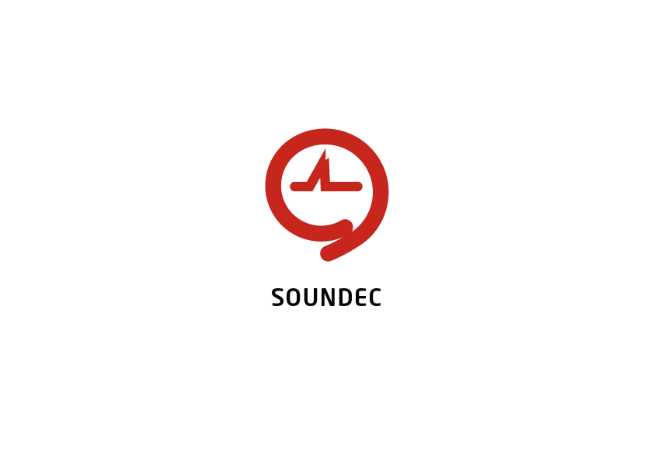

**Soundec SNC8x 标准件软硬件设计方案**

V0.8

**版本记录**

|  |  |  |  |
| --- | --- | --- | --- |
| **版本** | **发行时间** | **版本说明** | **作者** |
| 0.1 | 2020-8-3 | 初版发行 | 白蓉 |
| 0.2 | 2020-8-11 | 增加Ret_Keys 命令 | 白蓉 |
| 0.3 | 2020-8-11 | 增加采样率设置命令 | 白蓉 |
| 0.4 | 2020-8-12 | 增加应用框图 | 白蓉 |
| 0.5 | 2020-8-13 | 增加错误代码列表 | 白蓉 |
| 2020-10-10 |  | 姜宇凡 |
| 0.6 | 2023-3-27 | 删除ADC按键及电路、增加模数音频接口的外围控制引脚说明  订正部分文档错误 | 傅宗波 |
| 0.7 | 2023-3-28 | 增加协议内容 | 于明 |
| 0.8 | 2023-4-10 | 增加协议需求 | 于明 |

**目录**

1 概述 4

1.1 关键技术指标 4

2 DSP工作流程控制 5

2.1 工作模式 5

2.2上电控制时序 6

2.2.1初始化控制 6

2.2.2 运行时控制 7

2.2.3 初始化参数设置 7

3引脚控制 7

3.1功能引脚定义¹ 7

3.2 硬件控制 8

3.3.1上电控制 8

3.3.2 唤醒控制 8

3.3.3 升级控制 9

4 SNC8x系列DSP控制协议 9

4.1 Uart协议 9

4.2 控制命令 9

4.2.1 控制协议 9

4.2.2控制命令列表 10

5应用框图 13

5.1 单耳蓝牙耳机应用 13

5.2 蓝牙TWS耳机应用 13

5.2.1 左声道 13

5.2.2 右声道 14

5.3蓝牙/USB Microphone阵列/音箱应用 14

6 附录 15

上位机功能引脚定义 15

# 1 概述

本用户手册主要面向使用SNC8x系列DSP作为前端音频处理的应用设计参考，包含IC引脚的控制连接以及软件控制流程和通讯协议。

SNC8x系列DSP是由一个高质量的音频编解码器、高性能HiFi3 DSP核心、高速USB、多路模数音频接口、以及电源管理单元集成的单芯片Soc。

电源管理单元以低功耗提供芯片所需的所有电源，片内锁相环为各模块提供各自独立的频率，支持3.3V~5.5V宽电压输入。

同时提供了一套丰富的数字接口：高速USB2.0设备支持UAC1.0和UAC2.0，3路全双工I2S 接口，以及I2C/ UART等外围通讯接口。

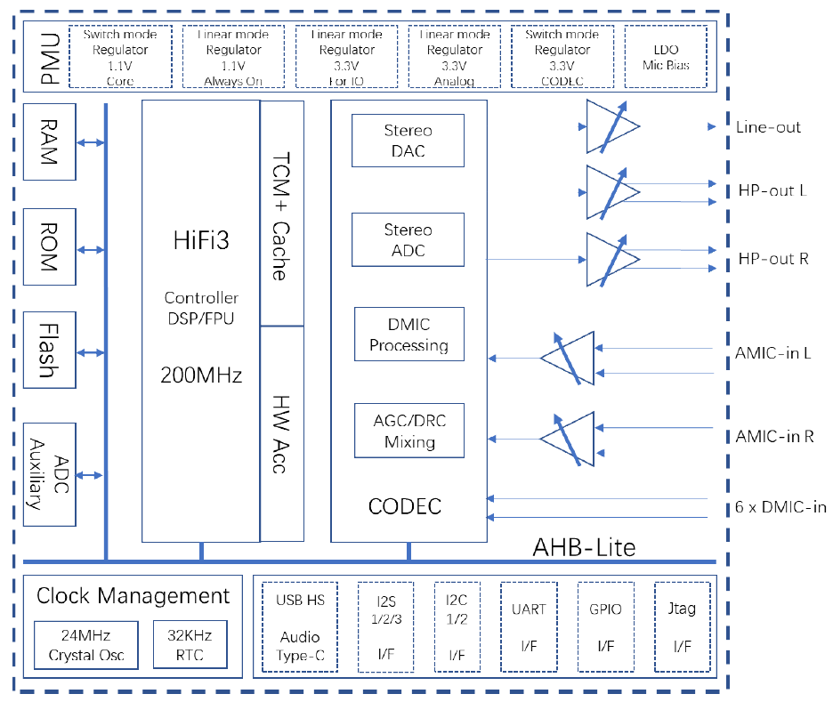

图1 SNC8x 系列DSP系统框图

## 1.1 关键技术指标

* Cadence Tensilica 32位 HiFi3 DSP核心 @200MHz
* 32位浮点计算单元、AI硬件加速
* 内建AGC、DRC、混音器、风噪抑制
* 内建LDO与DC-DC电源管理单元
* 24位高精度ADC, SNR>=106dB，采样率高达192kHz
* 24位高精度DAC, SNR>=101dB，采样率高达192kHz
* 支持USB2.0高速控制器与PHY, 完整支持UAC 1.0/2.0
* 支持3路全双工I²S输入/输出，采样率高达192kHz
* 支持2路模拟/10路数字麦克风
* 支持1路全双工UART与JTAG
* 支持12位 SAR ADC
* 支持2路I²C

# 2 DSP工作流程控制

## 2.1 工作模式

根据系统运行需要，SNC8x系列DSP的三种运行模式定义如下。

|  |  |  |  |
| --- | --- | --- | --- |
| **Mode** | **Work_mode** | **LP_Mode** | **PD_Mode** |
| 模式定义 | 正常工作模式 | 低功耗模式 | 断电模式 |
| 有效操作 | 所有功能正常工作 | 仅当GPIO_AO检测到下降沿时唤醒SNC8xDSP | 所有功能无效，需要开启SNC8xDSP电源 |

表1 DSP工作模式

断电模式下，上位机通过控制SNC8xDSP的电源即可进入正常工作模式

正常工作模式下，上位机可以通过通讯命令控制SNC8xDSP进入低功耗模式LP_Mode，或直接关断电源到PD_Mode。

SNC8x系列DSP支持低功耗唤醒功能，上位机可通过低功耗唤醒引脚控制DSP退出低功耗模式，进入Work_Mode。

## 2.2上电控制时序

轮询上位机控制命令

DSP上电初始化

上电

系统初始化

向上位机回复初始化成功命令

初始化ok？

上位机

查询DSP上电状态

Y

N

收到初始化成功命令？

设置DSP初始化参数

Y

N

更新DSP参数

运行时控制

更新控制参数

进入低功耗？

收到唤醒？

N

N

Y

图2 SNC8xDSP控制流程图

### 2.2.1初始化控制

* 查询DSP的初始化状态

成功上电后，DSP进入系统初始化，初始化成功之后会返回成功运行状态位，上位机必须查询该状态位直到返回OK

* 配置并传入初始化参数

上位机传入初始化参数，用于初始化DSP的音频参数

### 2.2.2 运行时控制

系统运行后，上位机通过通讯协议控制DSP的音量加减（DAC输出增益）、高低音增益、Mute/unmute、EQ模式（实时传入当前EQ模式的所有设置参数）、算法设置等。

### 2.2.3 初始化参数设置

根据不用应用，DSP会需要不同的初始化参数，具体参数内容随项目需求设定。

如参考设计中未提供初始化参数包，则默认不需要上位机提前写入初始化参数。

# 3引脚控制

为完成DSP的上电控制、升级流程以及信息交互，根据实际需要，请上位机按功能引脚定义引出对应pin脚以支持外围功能扩展。

## 3.1功能引脚定义¹

|  |  |  |  |  |
| --- | --- | --- | --- | --- |
| **Item.** | **Pin name** | **Type** | **功能描述** | **Option** |
| **PWR** | AVDPWR_RAR  AVD_PWR_ESR | Analog | 连接DSP的电源，控制DSP电源开关 | 必须控制 |
| **DFU** | DFU_N | I | DSP代码更新使能 | 必须引出 |
| **Wakeup** | GPIOAO | Analog | 连接DSP低功耗唤醒IO，用于低功耗模式下DSP恢复启动 | 可选 |
| **I2C** | I2C2_SCL  I2C2_SDA | I/O | I2C控制接口 | 可选 |
| **UART** | UART_TXD  UART_RXD | I/O | 串口调试接口 | 必须引出 |
| **I2S** | I2S3_CLK  I2S3_WS  I2S3_SDI  I2S3_SDO | I/O | I2S音频接口  **建议上位机做主模式** | 可选 |
| **ADC** | AIP1  AIN1  AIP2  AIN2 | Analog | MIC或模拟信号输入接口 | 可选 |
| **DAC** | AOHPLP  AOHPLN  AOHPRP  AOHPRN | Analog | DAC输出 | 可选 |
| **DMIC** | DMIC_IN2  DMIC_CLK21  DMIC_IN3  DMIC_CLK31 | I/O | 4DMIC接口 | 可选 |
| **USB** | DP  DM | Digital | USB通信 | 调试算法时需要 |

表2 SNC8xDSP外围控制引脚说明

¹关于上位机的功能引脚定义，请参考附录设计说明 上位机功能引脚定义

## 3.2 硬件控制

### 3.3.1上电控制

上位机通过GPIO控制POWER_ON信号为高电平，使得VBAT电源输出到DSP电源引脚**AVD_PWR_ESR/AVD_PWR_RAR**，从而控制DSP的工作电源。

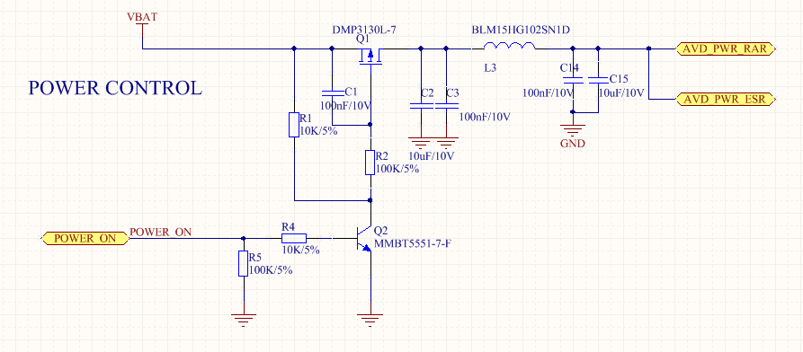

图3 SNC8600电源控制

### 3.3.2 唤醒控制

低功耗模式（LP_MODE）下，上位机向SNC8xDSP的唤醒引脚提供下降沿，即可将其从低功耗模式唤醒

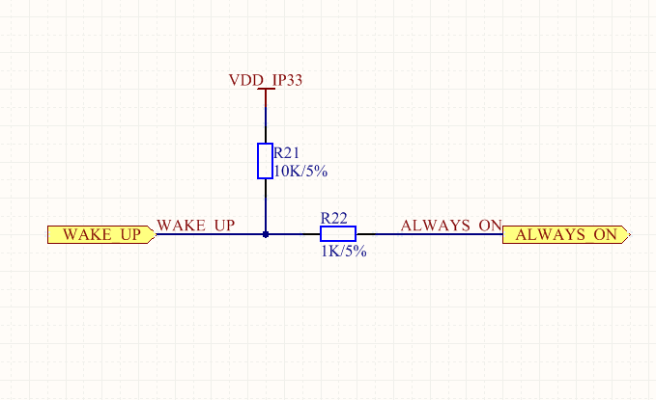

图4 SNC8600唤醒控制

## 3.3.3 升级控制

TBD

# 4 SNC8x系列DSP控制协议

SNC8x系列DSP支持Uart/IIC控制，以下为Uart控制协议

## 4.1 Uart协议

波特率： 115200

数据位长度：8bit

奇偶校验： None

停止位： 1 bit

流控： None

## 4.2 控制命令

### 4.2.1 控制协议

一个完整的Uart 协议包由以下结构组成：

* 起始信号SOP：两个固定字节，高字节为0xFA，低字节为0xAF；信号内容不可更改，否则控制协议无效
* 控制字Command：根据Command控制SNC8xDSP执行相关操作
* 数据长度Length：定义参数的长度，用于识别有效数据

校验字Checksum：位于协议包的最后一个字节，用于计算数据包的Checksum。为保证传输无误，上位机和下位机在分析协议包时，必须首先保证Checksum的正确性

* 根据协议包组成，本协议最小包为5个字节

|  |  |  |
| --- | --- | --- |
| **协议结构** | **长度(Byte)** | **说明** |
| **SOP_MSB** | 1 | 数据包起始信号高字节：0xFA |
| **SOP_LSB** | 1 | 数据包起始信号低字节：0xAF |
| **Command** | 1 | 参考控制命令列表 |
| **Length** | 1 | 参数的长度，不包括Checksum，最大包长度支持255，最小长度支持0，详细参考参考控制命令列表 |
| **Parameter** | 0~254 | 内容根据Command定义，详细参考控制命令列表 |
| **Checksum** | 1 | =0x100- (sum of (sop, command, length, parameter)) |

表3 SNC8xDSP UART控制协议

### 4.2.2控制命令列表

|  |  |  |  |  |
| --- | --- | --- | --- | --- |
| **Command** | | | **Length**  **(Byte)** | **Parameter参数说明** |
| **ID** | **Command定义** | **命令说明** |
| **上位机**🡪**SNC8600** | | | | |
| **0x00** | Reserved | 保留 |  |  |
| **0x0F** | Reserved | 保留 |  |  |
| **0x10** | Get_Sys_Status | 获取SNC8600初始化状态，双机同步 | 0 | 无参数，发送该命令直到收到SNC8600回复命令Ret_ACK和Report_Sys_Status |
| **0x11** | Get_Command | 获取SNC8600对应命令的内容 | 1~0xBF | Command ID 列表：  0x01 获取MIC静音状态  0x02 获取输出音量值  0x03 获取数据位宽  0x04 获取采样率  0x05 保留  0x06 获取EQ模式  0x07 获取MIC ANC状态  0x08 获取SPEAER ANC状态  0x09 获取AGC状态  0x0A 获取AEC状态  0x0B 获取DSP音源状态  0x0C 获取电池状态  0x0D 获取固件版本号 |
| **0x12** | Set_DataWidth | 设置数据位宽 | 1 | B[0]=0 🡪16bit  B[0]=1 🡪24bit  B[0]=2 🡪32bit |
| **0x13** | Set_SampleRate | 设置采样率 | 1 | B[0]=0 🡪8K  B[0]=1 🡪16K  B[0]=2 🡪44.1K  B[0]=3 🡪48K |
|  |  |  |  |  |
| **0x9F** | Reserved | 保留 |  |  |
| **0xA0** | Set_LP_Mode | 低功耗模式 | 0 | 无参数，发送该命令即可进入低功耗模式 |
| **0xA1** | Set_Mute | 静音控制 | 1 | 参数长度1Byte  B[0]=0 🡪 解除静音  B[0]=1 🡪 设置静音 |
| **0xA2** | Set_Volume | 设置音量 | 2 | 参数长度2Byte  B[0]=0 🡪 设置音量值，10个等级  B[1]=当前音量，[0--9]  B[0]=1 🡪 调整音量值  B[1]=0 🡪 音量减  B[1]=1 🡪 音量加 |
| **0xA3** | Set_EQ_Mode | EQ模式选择 | 1 | 参数长度1Byte  B[0]=当前EQ模式，EQ模式有效值范围0~5 |
| **0xA4** | Set_mANC_Mode | Mic ANC使能 | 1 | 参数长度1Byte  B[0]=0 🡪 Mic ANC开  B[0]=1 🡪 Mic ANC关 |
| **0xA5** | Set_sANC_Mode | Speaker ANC使能 | 1 | 参数长度1Byte  B[0]=0 🡪 Speaker ANC开  B[0]=1 🡪 Speaker ANC关 |
| **0xA6** | Set_AGC_Mode | AGC自动增益控制使能 | 2 | B[0]：开关 B[1]：AGC信号强度(预留)  B[0]=0 🡪 AGC开  B[1]=0 🡪 AGC档位0  B[1]=1 🡪 AGC档位1  B[1]=2 🡪 AGC档位2  B[0]=1 🡪 AGC关 |
| **0xA7** | Set_AEC_Mode | AEC回声消除使能 | 1 | 参数长度1Byte  B[0]=0 🡪 AEC开  B[0]=1 🡪 AEC关 |
| **0xA8** | Set_Beforming | 设置麦阵列波束方向 | 2 | B[0]=x(1,2,3...)：表示将360°按顺时针划分未x个区域  B[1]=n(1,2,3...)，增强第n区域的声音 |
| **0xA9** | 保留 |  |  |  |
| **0xAA** | 保留 |  |  |  |
| **0xAB** | Set_Audio_Source | 设置DSP音源 | 1 | B[0]=0 🡪 MIC -蓝牙  B[0]=1 🡪 MIC -USB  B[0]=2 🡪 AuxIn -蓝牙 |
| **0xAC** | Set_Gpio_Status | 设置GPIO口状态 | 3 | B[0]=GPIOx(x:0--16)  B[1]=in/out(0：输入，1：输出)  B[2]=0/1(Low/High) |
|  |  |  |  |  |
| **Command** | | | **Length**  **(Byte)** | **Parameter参数说明** |
| **ID** | **Command定义** | **命令说明** |
| **SNC8600**🡪**上位机** | | | | |
| **0xC0** | ACK | 用于SNC8600回复命令状态 | 2~6 | 本命令为自动回复，表示SNC8600收到来自上位机的命令，并回复该命令值来表示命令是否成功接收到。  B[0]=CommandID，命令范围：0-0xBF  B[1]=0🡪成功，参数长度2Byte  B[1]=1🡪失败，参数长度6Byte  B[2]~B[5]=失败原因（见Error列表） |
| **0xC1** | Report_Sys_Status | 用于SNC8600上报系统状态 | 1 | 上报8600状态。  B[0] = 0；模块初始化未完成  B[0] = 1；模块初始化完成 |
| **0xC2** | Report_Key | 用于SNC8600向上位机发送按键 | 1~255 | 本命令为SNC8600主动发起，用于向上位机发送按键值及按键状态。  B[0]= 按键状态  B[0]=0 🡪按键释放  B[0]=1 🡪按键按下  B[1]= 按键值  B[1]=0 🡪PLAY/PAUSE  B[1]=1 🡪VOL+  B[1]=2 🡪VOL-  B[1]=3 🡪ANC ON  B[1]=4 🡪ANC OFF  B[1]=5 🡪POWER ON  B[1]=6 🡪POWER OFF |
| **0xC3** | Report_DataWidth | 上报数据位宽 | 1 | B[0]=0 🡪16bit  B[0]=1 🡪24bit  B[0]=2 🡪32bit |
| **0xC4** | Report_SampleRate | 上报采样率 | 1 | B[0]=0 🡪8K  B[0]=1 🡪16K  B[0]=2 🡪44.1K  B[0]=3 🡪48K |
| **0xC5** | Report_LP_Mode | 保留 |  |  |
| **0xC6** | Report_Mute_Status | 上报静音状态 | 1 | B[0]=0 🡪 非静音  B[0]=1 🡪 静音 |
| **0xC7** | Report_Volume | 上报音量值 | 1 | B[0]=0 🡪 音量值[0--9]，10个等级 |
| **0xC8** | Report_EQ_Mode | 上报EQ模式 | 1 | B[0] EQ模式有效值范围0~5 |
| **0xC9** | Report_MIC_ANC_Mode | 上报Mic ANC状态 | 1 | 参数长度1Byte  B[0]=0 🡪 Mic ANC开  B[0]=1 🡪 Mic ANC关 |
| **0xCA** | Report_Speaker_ANC_Mode | 上报Speaker ANC状态 | 1 | 参数长度1Byte  B[0]=0 🡪 Speaker ANC开  B[0]=1 🡪 Speaker ANC关 |
| **0xCB** | Report_AGC_Mode | 上报AGC自动增益状态 | 2 | B[0]：开关 B[1]：AGC信号强度(预留)  B[0]=0 🡪 AGC开  B[1]=0 🡪 AGC档位0  B[1]=1 🡪 AGC档位1  B[1]=2 🡪 AGC档位2  B[0]=1 🡪 AGC关 |
| **0xCC** | Report_AEC_Mode | 上报AEC回声消除状态 | 1 | 参数长度1Byte  B[0]=0 🡪 AEC开  B[0]=1 🡪 AEC关 |
| **0xCD** | Report_Audio_Source | 上报DSP音源状态 | 1 | B[0]=0 🡪 MIC - 蓝牙  B[0]=1 🡪 MIC - USB  B[2]=1 🡪 AUX - USB |
| **0xCE** | Report_Firmware_Version | 上报DSP版本号 | 1 | B[0]=”3” 版本3 |
| **0xE0** | Report_BAT_Status | 用于SNC8600向上位机发送电池电量状态 |  | 本命令为SNC8600主动发起，用于向上位机发送电池电量状态。  B[0]= 电量状态  B[0]=0 🡪低电量  B[0]=1 🡪满电量  B[0]=2 🡪充电异常 |
| **0xE1** | Report_GPIO_Status | 用于DSP向上位机发送GPIO检测状态 | 2 | B[0]=GPIOx(x:0--16)  B[1]=0/1(Low/High) |
| **0xE2** | Report_Beforming | 返回麦阵列波束方向 | 2 | B[0]=x(1,2,3...)：表示将360°按顺时针划分未x个区域  B[1]=n(1,2,3...)，增强第n区域的声音 |
| **0xFF** | Reserved | 保留 |  |  |
|  |  |  |  |  |
|  |  |  |  |  |
|  |  |  |  |  |
|  |  |  |  |  |

表4 SNC8600 Uart控制命令

#### 4.2.2.1 错误代码

|  |  |
| --- | --- |
| **Error code** | **错误说明** |
| 0x00000002 | 命令错误，如超出定义的命令范围，则报此错误 |
| 0x00000004 | 不识别的命令，如保留的命令 |
| 0x00000008 | 参数长度超出最大长度限制时 |
| 0x00000010 | Checksum计算失败 |
| 0x00000020 |  |
| 0x00000040 | 参数错误，根据每个命令的内容判断参数的有效范围，超出有效范围则认为参数错误 |
| 0x00000080 | CRC验证失败 |
|  |  |
|  |  |
|  |  |

表5 Uart错误代码

#### 4.2.2.2命令举例

上位机查询SNC8600初始化状态：

0xFA,0xAF,0x10,0x00,0x47

[0xFA,0xAF] 开始信号

[10] 命令，表示这条命令是查询DSP初始化状态的命令

[0x00] 后面的参数长度为0字节

[0x47] 校验值

SNC8600正常运行之后回复如下：

1、ACK

0xFA,0xAF,0xC0,0x02,0x10,0x00,0x85

[0xFA,0xAF] 开始信号

[C0] 命令，表示这条命令是ACK

[0x02] 后面的参数长度为2字节

[0x10,0x00 ] 0x10表示对上位机指令0x10(查询DSP状态)做出ACK，0x00表示命令接收成功

[0x85] 校验值

2、返回系统状态

0xFA,0xAF,0xC1,0x01,0x01,0x94

[0xFA,0xAF] 开始信号

[0xC1 ] 命令，表示这条命令是上报系统状态

[0x01] 后面的参数长度为1字节

[0x01 ] 1表示初始化完成

[0x94] 校验值

上位机获取SNC8600当前音量时：

0xFA,0xAF,0x11,0x01,0x02,0x43

[0xFA,0xAF] 开始信号

[11] 命令，表示这条命令是获取DSP状态的扩展命令

[0x01] 后面的参数长度为1字节

[0x02] 0x02表示需要获取的是当前音量

[0x47] 校验值

SNC8600回复当前音量值(假设为0x12)：

1、ACK

0xFA,0xAF,0xC0,0x02,0x11,0x00,0x84

[0xFA,0xAF] 开始信号

[C0] 命令，表示这条命令是ACK

[0x02] 后面的参数长度为2字节

[0x11,0x00 ] 0x11表示对上位机指令0x11(get command)做出ACK，0x00表示命令接收成功

[0x84] 校验值

2、返回当前音量

0xFA,0xAF,0xC7,0x01,0x12,0x7D

[0xFA,0xAF] 开始信号

[C7] 命令，表示这条命令是上报音量命令

[0x01] 后面的参数长度为1字节

[0x12] 0x12表示音量值

[0x7D] 校验值

# 5应用框图

* 绿色信号线传输下行数据
* 黄色信号线传输上行数据
* 数据采样率取决于主控
* 使用Uart通讯，波特率默认115200bps，可根据主控需求修改
* 使用I2C通讯，SNC8600作为从模式

## 5.1 单耳蓝牙耳机应用

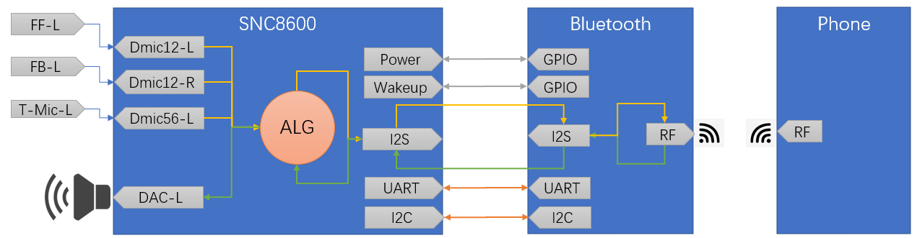

* Bluetooth保持输出立体声音频
* DAC输出立体声信号，speaker接于DAC左声道

## 5.2 蓝牙TWS耳机应用

### 5.2.1 左声道



* Bluetooth保持输出立体声音频
* DAC输出立体声信号，speaker接于DAC左声道

### 5.2.2 右声道

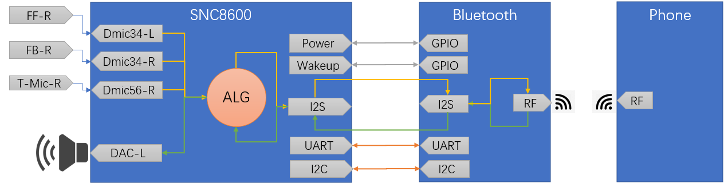

* Bluetooth保持输出立体声音频
* DAC输出立体声信号，speaker接于DAC右声道

## 5.3蓝牙/USB Microphone阵列/音箱应用

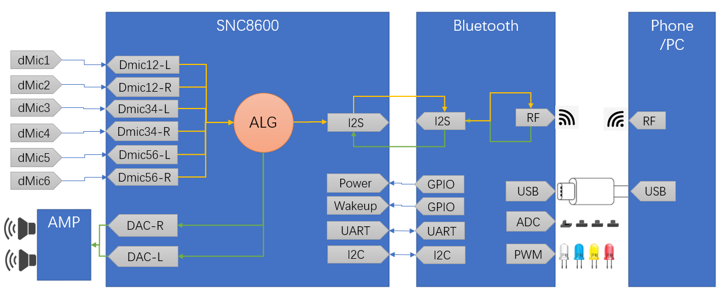

* Bluetooth保持输出立体声音频
* DAC输出立体声信号，speaker通过AMP接DAC左右声道

# 6 附录

## 上位机功能引脚定义

|  |  |  |  |  |  |  |
| --- | --- | --- | --- | --- | --- | --- |
| **IC** | **封装** | **ADC_Key** | **PWR** | **Wakeup** | **DET_1** | **Touch_Key** |
| **BK3266**  **(QFN26)** | QFN32 | GPIO3/15 | GPIO7 | GPIO6 | NULL | NULL |
|  |  |  |  |  |  |  |
|  |  |  |  |  |  |  |
|  |  |  |  |  |  |  |

表6上位机控制引脚定义